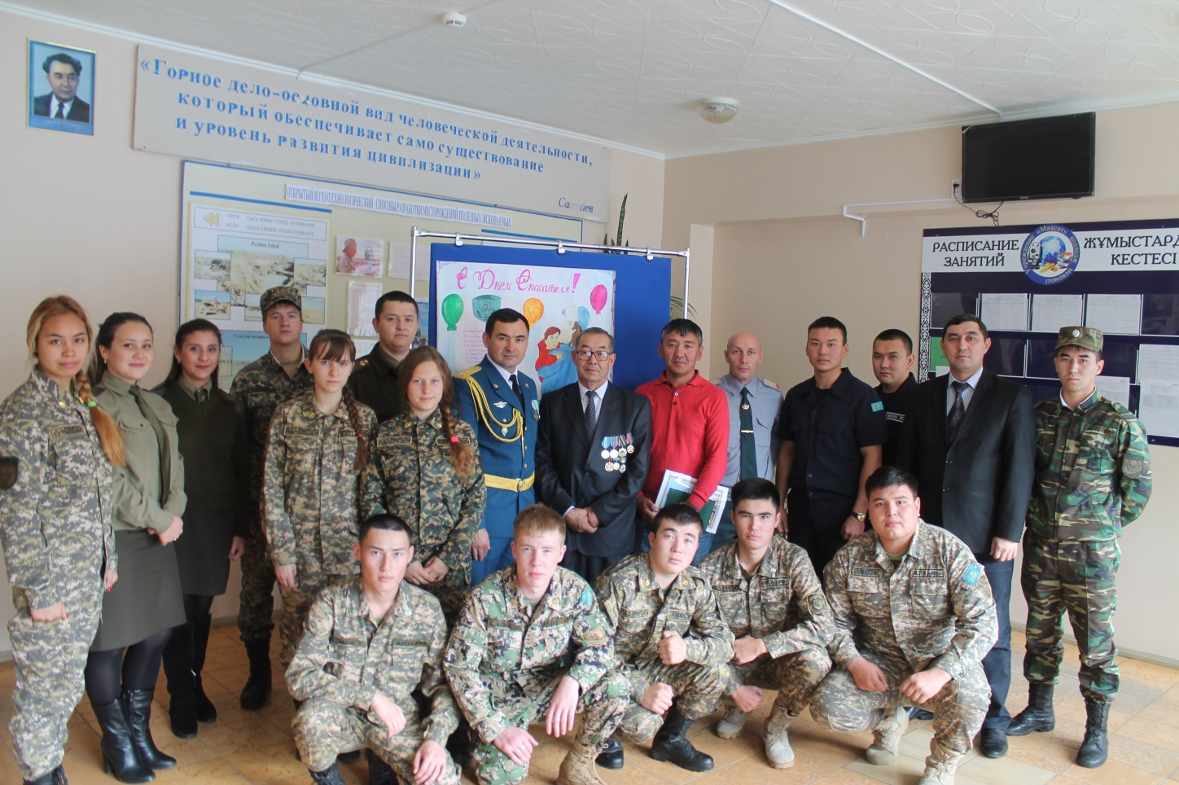

ДЕНЬ СПАСАТЕЛЯ

В этом году КЧС отмечает свое 21-летие. Комитет был образован Указом Президента РК 19 октября 1995 года. За годы Независимости было спасено порядка 330 тысяч человек, спасатели совершили более одного миллиона выезда на аварийно-спасательные работы.
С 2011 года и в нашем колледже была введена новая специальность 1517000 «Защита в чрезвычайных ситуациях», которая и по сей день пользуется спросом среди абитуриентов. Будущие спасатели изучают основы психологии в экстремальных ситуациях, пожарно-строевую подготовку, проведение аварийно-спасательных работ, ремонт и обслуживание пожарной и аварийно-спасательной техники.
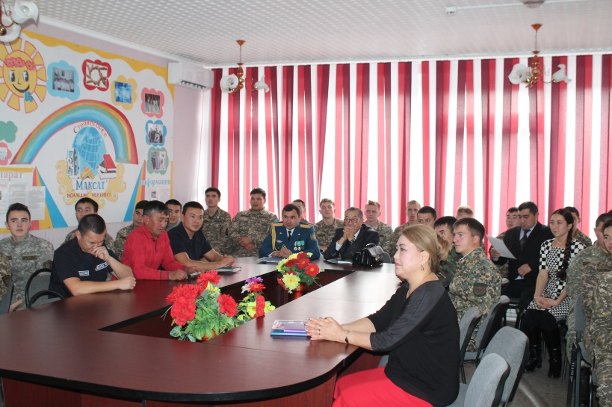
Колледж так же уделяет большое внимание творческому, физическому развитию личности и военно-патриотическому воспитанию, поэтому и этот праздник не прошел мимо нас. 19 октября в рамках проведения мерпориятия, посвященного Дню спасателя преподавателем специальных дисциплин Халлигитовым А.С. была организованна концертная программа, участие в которой принимали студенты 2,3,4 курсов данной специальности. В числе приглашенных гостей были:
Представитель Управления противопожарной службы ЧС г Степногорск - Лазарев Денис Иванович;
Представитель Акмолинского филиала РГП на ПХВ «ПВАСС» - Кудайбергенов Талгат Аманжолович;
Ветереан ликвидации аварии на Чернобыльской АЭС - Аслепесбаев Еслам Костаулетович
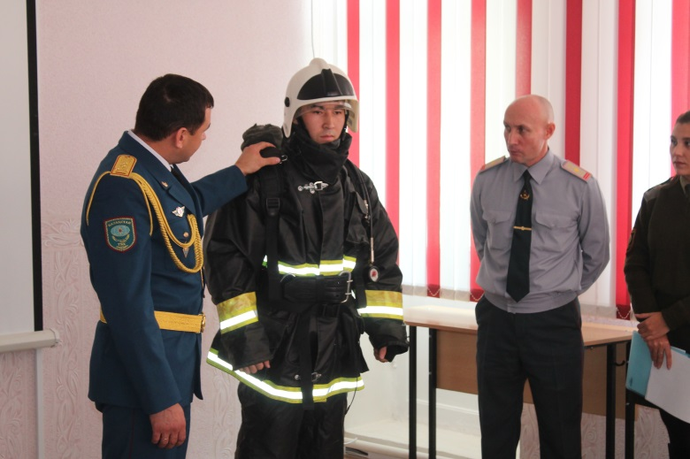
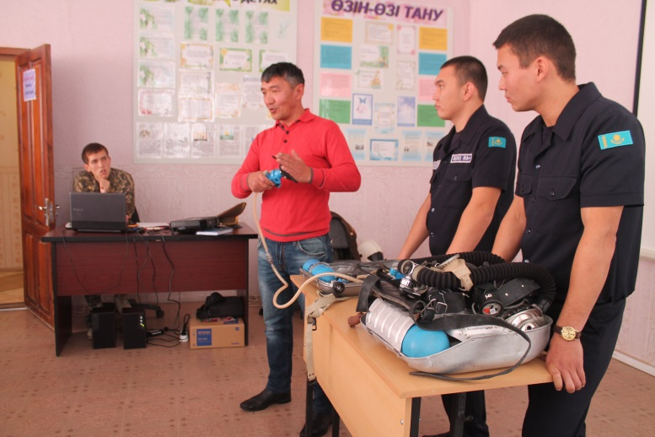
Студентам колледжа была предоставлена возможность самостоятельно поработать со спец. оборудованием – примерить защитное снаряжение, ознакомиться с индивидуальными средствами защиты.
Помимо официальных слов, прозвучавших в тот день, спасателей поздравили яркими творческими номерами:
Музыкальный номер в исполнении Ескендирова Жанболата, юмористичиские короткометражные фильмы от старшекурсников, состоялся блиц турнир по гирям. Не остались в стороне и преподаватели колледжа, порадовала всех своим исполнением преподаватель казахского языка – Жадыра Талгатовна.
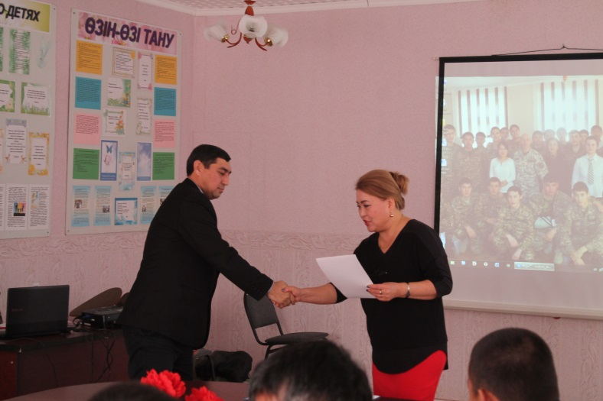
В завершении мероприятия с поздравлением выступила директор колледжа – Идрисова Гульнар Кенжебековна.
Грамотами также были награждены студенты колледжа (Мухтаров Т., Балтабаев Б., Ворона А.) за активное участие в мероприятиях колледжа.

